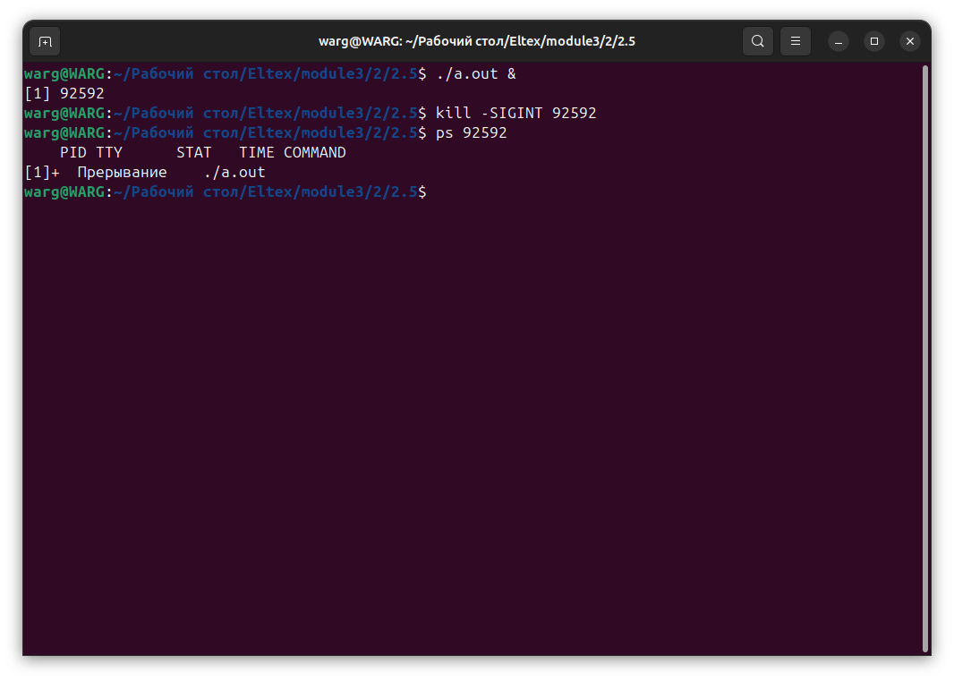

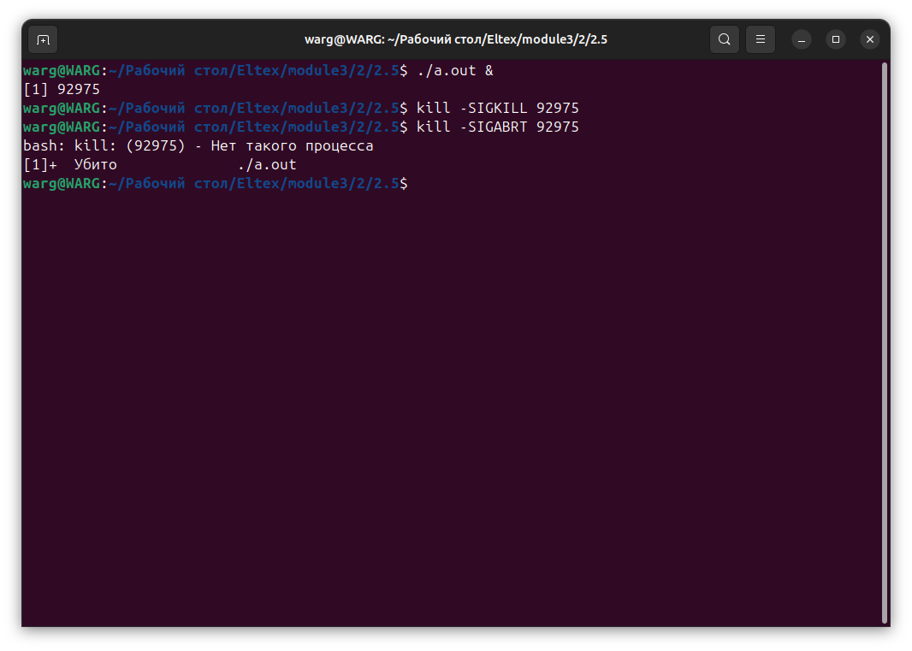

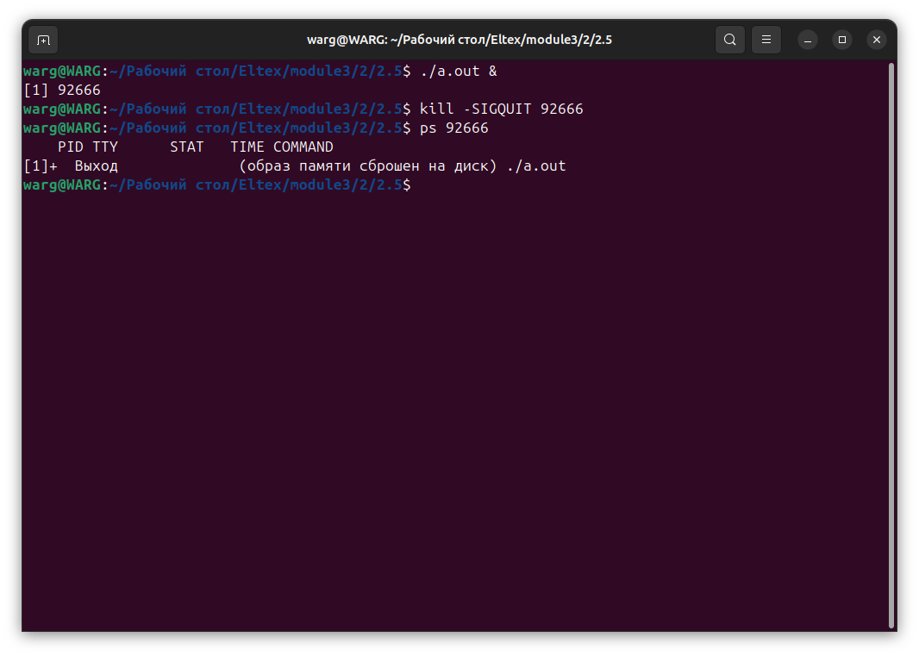

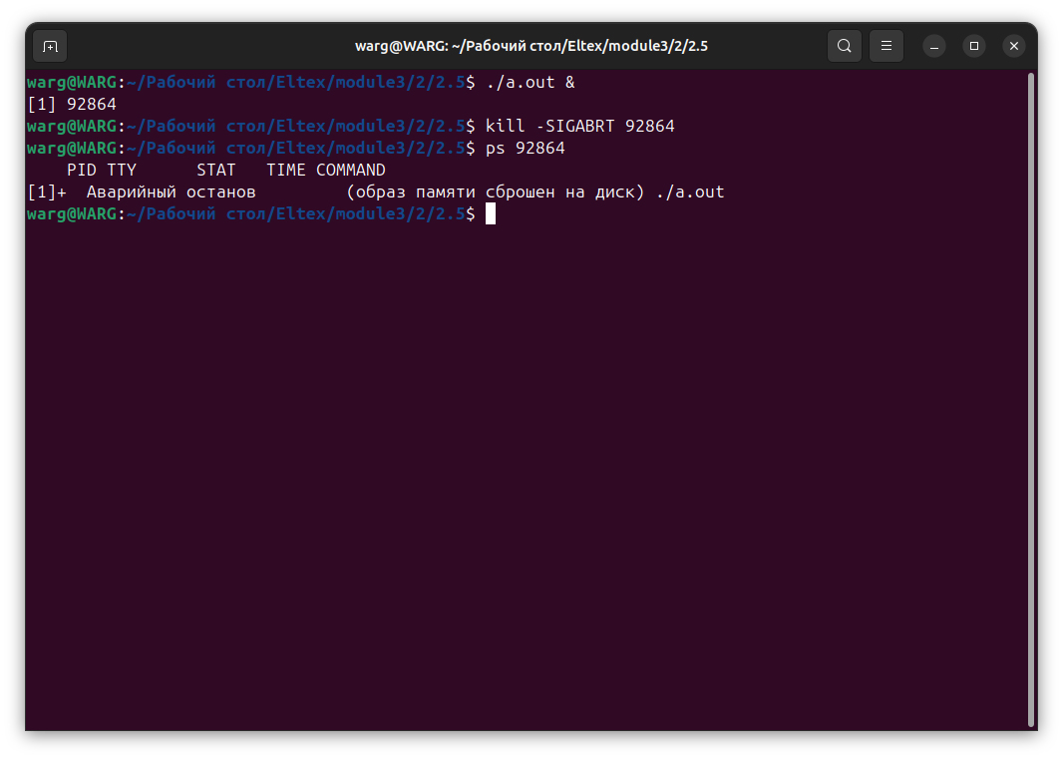

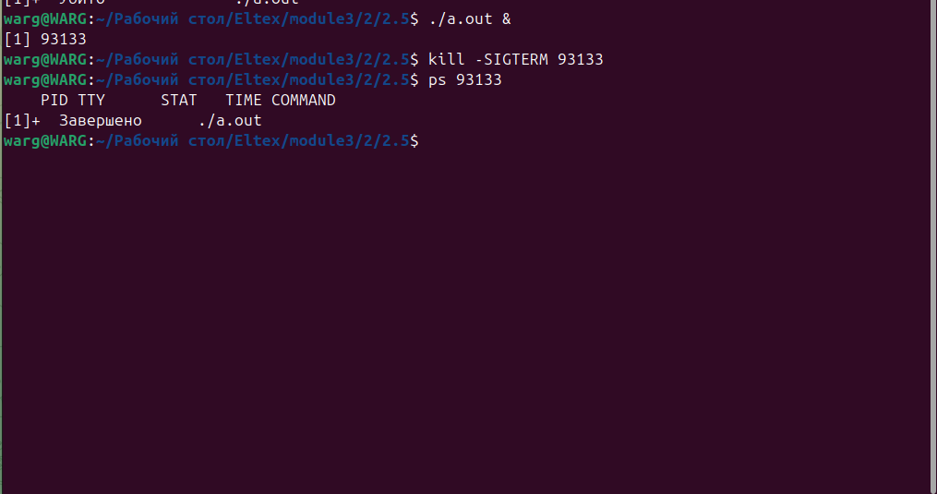

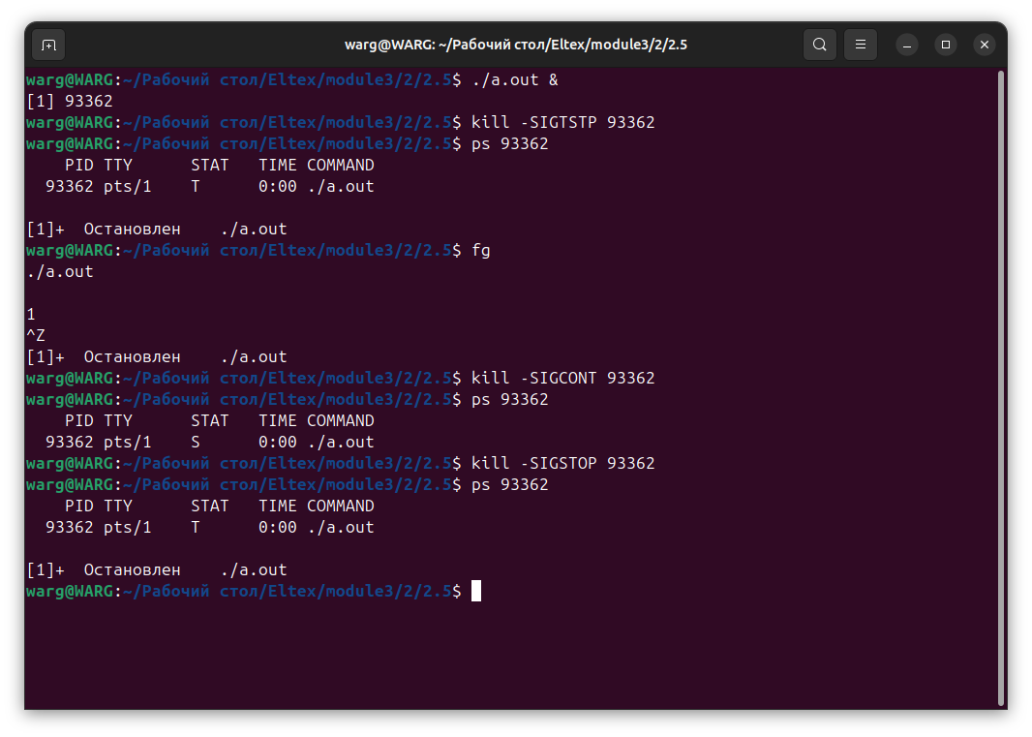

1. SIGINT (Ctrl + C) - Остановит выполнение программы. Ожидается, что программа завершится, выведет счетчик в файл и закроет файл.

- Результат: Программа завершится корректно после обработки сигнала.

2. SIGQUIT (Ctrl + \) - Программа тоже должна завершиться, возможно, с выводом дампа памяти.

- Результат: Программа завершится и будет выведено сообщение о завершении.

3. SIGABRT - Программа аварийно завершится. Ожидается вывод дампа памяти.

- Результат: Программа аварийно завершится.

4. SIGKILL - Этот сигнал немедленно завершает процесс. Программа не сможет обработать этот сигнал.

- Результат: Программа будет завершена без возможности корректной завершения и записи в файл.

5. SIGTERM - Попросит процесс завершиться. Программа обработает сигнал и завершится корректно.

- Результат: Программа завершится корректно и закроет файл.

6. SIGTSTP (Ctrl + Z) - Остановит выполнение программы и переведет в состояние "остановлено". Для возобновления fg или bg.

- Результат: Программа будет приостановлена.

7. SIGSTOP - Этот сигнал немедленно остановит процесс.

- Результат: Программа будет остановлена без обработки сигнала.

8. SIGCONT - Возобновит выполнение остановленного процесса.